УДК 666.973.6
Обробка фасадів будівель споруд, що зводяться з автоклавного газобетону / Парута В.А., Бринзін Є.В., Гайденко Ю.О., Демешко Є.І. // "Будівельні матеріали, вироби та санітарна техніка" .- 2011 .- № 40 .- С. ..-..: табл. 0; рис. 8. Бібліограф .:... назв.
Застосування автоклавного газобетону, при зведенні будинків, вимагає розробки систем обробки фасаду. Авторами проведено аналіз існуючих систем, дані конструктивні рішення і технологія влаштування різних видів обробки фасаду.

УДК 666.973.6
Отделка фасадов зданий сооружений возводимых из автоклавного газобетона
/ Парута В.А., Брынзин Е.В., Гайденко Ю.А., Демешко Е.И. // "Строительные материалы, изделия и санитарная техника".–2011.-№40.– С...-..: табл. 0; рис. 8. Библиограф.:... назв.
Применение автоклавного газобетона, при возведении зданий, требует разработки систем отделки фасада. Авторами проведен анализ существующих систем, даны конструктивные решения и технология устройства различных видов отделки фасада.

UDK 666.973.6
Theoretical prerequisites increase durability exterior walls of the AAC / Paruta VA Brynzin EV Gaidenko YA, Demeshko EI // "Building materials, products and technical equipment".–2011.-№40.–P…._...: tabl. 0; fig. 8. Bibliogr…. titles.
The use of autoclaved aerocrete in the construction of buildings require the study of systems facade. The authors have analyzed the existing systems are constructive solutions and technology devices of various types of facade.

УДК 666.973.6

Парута В.А. – кандидат технических наук, доцент;
Гайденко Ю.А. – специалист;
Демешко Е.И. – студент;
Кафедра Строительные материалы Одесской государственной академии строительства и архитектуры, г.Одесса, Украина Брынзин Е.В. – кандидат технических наук, начальник отдела маркетинга ООО UDK GAZBETON, г.Днепропетровск

Отделка фасадов зданий сооружений возводимых из автоклавного газобетона

Газобетонные стеновые блоки обладают высокой паропроницаемостью, гигроскопичностью и водопоглощением, относительно небольшими прочностью и модулем упругости. Проектирование фасадного декоративно-защитного покрытия, необходимо вести с учетом этих особенностей. Оно должно защищать стеновой материал от атмосферного воздействия и обеспечить паропроницаемость ограждающей конструкции.
В настоящее время наиболее часто применяют фасадные системы отделки: облицовка кирпичом; скрепленная теплоизоляция с отделкой декоративными штукатурками или фасадными окрасочными системами; навесной вентилируемый фасад; оштукатуривание стен с последующей отделкой декоративными штукатурками или фасадными окрасочными системами.
Облицовка кирпичом
Облицовка кирпичом без вентилируемого зазора
Для облицовки следует применять пустотелый кирпич керамический, пластического формования. Соединение облицовочной с газобетонной стеной следует осуществлять металлическими нержавеющими или стеклопластиковыми анкерами, либо металлическими с антикоррозионным покрытием (рис. 1) или перевязкой кладки (рис.2). Необходим предварительный расчет паропроницаемости ограждающей конструкции и годового баланса влагонакопления. При расчете термического сопротивления стены необходимо учитывать тепловую неоднородность конструкции из-за наличия анкеров или кирпича заходящего в кладку из газобетона. Не рекомендуется использовать силикатный кирпич для облицовки, из-за его малой паропроницаемости приводящей к разрушению газобетонной кладки. Обязетельно устройство горизонтальных (в зоне монолитного перекрытия) и вертикальных деформационных швов в облицовочной кирпичной стене Величину деформационного шва назначают исходя их коэффициента температурного расширения, температуры, при которой устраивается деформационный шов и эксплуатации, величину прогиба перекрытия.
Достоинство технологии: отказ от мокрых процессов при отделочных фасадных работах, получение разнообразной фактуры при применении фасонного облицовочного кирпича. Недостатки: сложнее в исполнении, высокая трудоемкость и стоимость. Из-за наличия теплопроводных включений (анкера), необходимо увеличивать толщину газо-бетонной стены. Сложный тепло-влажностный режим эксплуатации ограждающей конструкции.

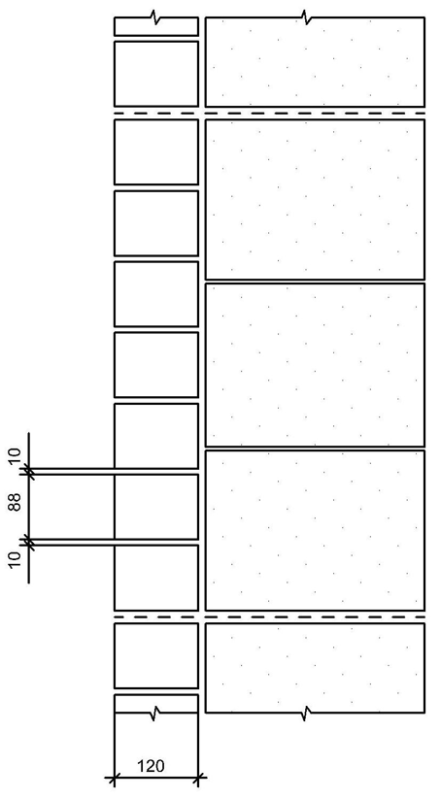
Рис. 1. Облицовка кирпичом керамическим при анкерном креплении, без вентилируемого зазора
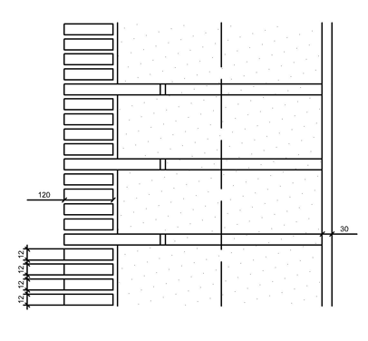

Рис. 2. Облицовка кирпичом керамическим с перевязкой кладки

Облицовка кирпичом с вентилируемым зазором
Для удаления влаги, устраивают вентилируемый воздушный зазор шириной не менее 40мм. В нижней и верхней части стены, возле оконных проемов, выполняют вентиляционные отверствия (рис.3). Для этого устанавливают кирпич пустотелый на ребро. Соединение облицовочной и газобетонной стен производят нержавеющими или с антикоррозионным покрытием, анкерами. Обязательно устройство деформационных швов. Достоинство: отказ от мокрых процессов при отделочных фасадных работах, получения разнообразной фактуры при применении фасонного облицовочного кирпича. Оптимальный тепло-влажностный режим эксплуатации
Недостатки: сложнее в исполнении, трудоемкая и дорогая технология выполнения работ. Из-за наличия теплопроводных включений (анкера), необходимо увеличивать толщину газобетонной стены.

Облицовка кирпичом без вентилируемого зазора между теплоизоляцией установленной на стенку из газобетонных блоков и облицовочной стенкой
Малая теплопроводность газобетона позволяет, при толщине 0,3-0,4м, обеспечить нормативное термическое сопротивление стены, для любого региона Украины. Однако, для нивелирования тепловой неоднородности ограждающей конструкции (при наличии колонн), применяют дополнительную теплоизоляцию, которую защищают стенкой из облицовочного кирпича (рис. 4.). Соединение облицовочной, газобетонной стен и теплоизоляции производят анкерами. Так как зона конденсации может находится в теплоизоляционном материале, то из-за плотного прилегания облицовочной стенки возможно замедление высушивания стены. Поэтому необходим предварительный расчет годового баланса влагонакопления. При теплотехническом расчете необходимо учитывать тепловую неоднородность конструкции из-за наличия анкеров. Не рекомендуется использовать силикатный кирпич для облицовки из-за его малой паропроницаемости.
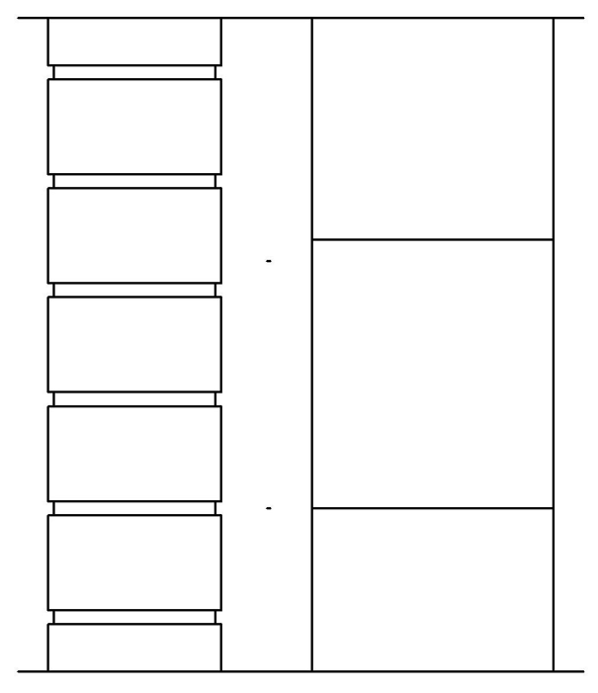
Достоинство: отказ от мокрых процессов при отделочных фасадных работах, получения разнообразной

фактуры при применении фасонного облицовочного кирпича.
Недостатки: сложнее в исполнении, более трудоемкая и дорогая технология.

Рис. 3. Облицовка кирпичом керамическим
с вентилируемым зазором

Из-за наличия теплопроводных включений (анкера), необходимо увеличивать толщину газобетонной стены или теплоизоляции. Сложный тепло-влажностный режим эксплуатации, затруднен ремонт конструкции.

Облицовка кирпичом с вентилируемым зазором между теплоизоляцией уложенной на стенку из газобетонных блоков и облицовочной стенкой
Для удаления влаги, устраивают вентилируемую воздушный зазор шириной не менее 40мм. В нижней и верхней части стены, возле оконных проемов, выполняют вентиляционные отверствия (рис.5). Для этого устанавливают кирпич пустотелый на ребро. Соединение облицовочной и газобетонной стен производят нержавеющими или с антикоррозионным покрытием, анкерами. Достоинство: отказ от мокрых процессов при отделочных фасадных работах, получения разнообразной фактуры при применении фасонного облицовочного кирпича. Оптимальный тепло-влажностный режим эксплуатации. Недостатки: сложнее в исполнении, трудоемкая и дорогая технология выполнения работ. Из-за наличия теплопроводных включений (анкера), необходимо увеличивать толщину газобетонной стены или теплоизоляции.

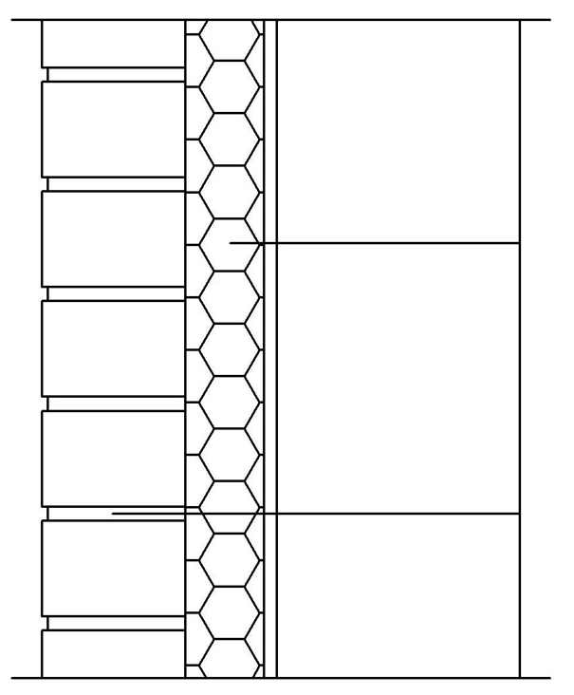
Рис. 4. Облицовка кирпичом при наличии теплоизоляции, без вентилируемого зазора.
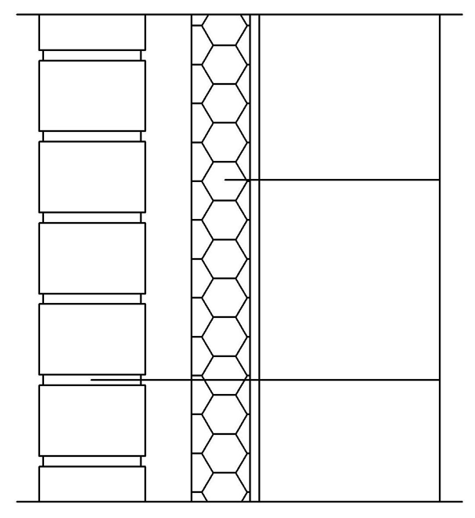

Рис. 5. Облицовка кирпичом при наличии теплоизоляции, с вентилируемым зазором.

Обустройство навесного вентилируемого фасада
Стеновая конструкция состоит из газобетонной стены, подоблицовочной конструкции, утеплителя (или без него), ветробарьера и облицовки (рис. 6.). Крепление каркаса производят к газобетонной стене, монолитному перекрытию или комбинированным способом. Особо следует обратить внимание на расчет и устройство крепежных элементов, обеспечивающих крепление каркаса к ячеистому бетону, следовать рекомендациям производителей навесных систем. Минимальная средняя плотность газобетонного основания 500 кг/м³, прочность при сжатии В2,5. При проектировании необходимо выполнить теплотехнический рассчет с учетом тепловой неоднородности, из-за наличия анкеров для крепления каркаса, учесть значительные ветровые нагрузки и деформацию каркаса, в том числе от прогиба перекрытий.
Достоинство: Выполняют работы по устройству навесного вентилируемого фасада круглогодично. Система обладает высокой долговечностью, ее легко ремонтировать и обновлять. Недостаток: относительна дорогая.
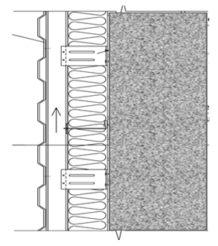
Обустройство системы "скрепленная теплоизоляция"
Технология предусматривает клеевое и механическое крепление утеплителя, покрытие его, армированным гидрозащитным (два слоя) и декоративно-защитным слоями (рис.7). В ка-честве теплоизоляции целесообразнее исполь-зовать минеральную вату, так как ее паропрони-цаемость сопоставима с паропроницаемостью газобетона. Безпрессовый пенополистирол имеет паропроницаемость меньшую чем у газобетона. Поэтому необходим расчет паропроницаемости стеновой конструкции и годового баланса влагонакопления. Нецелесообразно использовать экструдированный пенополистирол из-за его низкой паропроницаемости.
Для приклеивания теплоизоляции необ-ходимо применять полимерцементные клеевые Рис. 6. Навесной вентилируемый фасад
смеси. Не рекомендуется применять полимерные пены, они являются паробарьером, что приведет к накоплению влаги в конструкции. Длина заглубления пластмассовых дюбелей в газобетон-не менее 110мм. Для обеспечения паропроницаемости стеновой конструкции следует использовать полимерцементные, силикатные и силиконовые декоративные штукатурки. Гладкие и текстурные окрасочные фасадные системы на основе цементного, известкового, силикатного (жидкое стекло) и силиконового связующего.
Достоинство: позволяет ликвидировать тепловую неоднородность ограждающей конструкции, компенсировать незначительные деформации газобетонного основания.
Недостаток: долговечность системы утепления меньше чем у стенового материала; деформация теплоизоляции при эксплуатации приводят к появлению полостей между плитами, что уменьшает термическое сопротивление системы; не способно компенсировать значительные деформации основания из-за прогиба перекрытия.

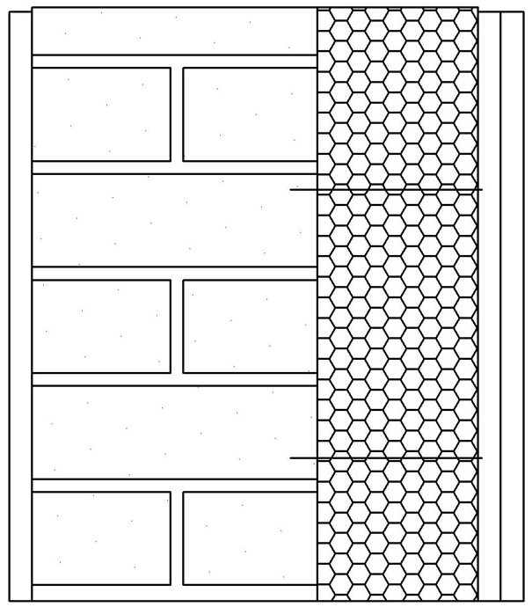

Рис. 7. Скрепленная теплоизоляция
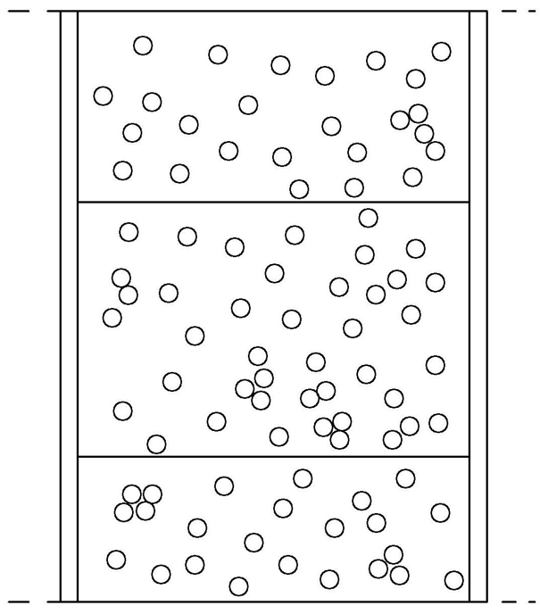

Рис. 8. Оштукатуренная стена

Материалы и технология оштукатуривание фасада
Применяют известковые, известково-цементные и полимерцементные штукатурные растворы (рис.8). Известково-песчаные достаточно паропроницаемы, обладают сопоставимой прочностью с кладкой. Недостаток: малая водоудерживающая способность, медленный набор прочности. Из-за малой водоудерживающей способности штукатурка отслаивается от кладки, а в самой штукатурке образуются трещины. Достоинство: низкая стоимость, однако толщина слоя должна быть не менее 15-20мм. Перед нанесеним, необходимо увлажнять кладку.
Известково-цементный раствор: быстрее набирает прочность, из-за низкой водоудерживающей способности, происходит отслоение штукатурки от кладки, появлению в ней трещин. Различие модулей упругости, температурных и влажностных деформаций штукатурки и стенового материала, развитие сдвиговых напряжений, приводит к дальнейшему отрыву штукатурного слоя при эксплуатации, росту трещин в штукатурке. Из-за низкой паропроницаемости известково-цементной штукатурки, по сравнению с газобетоном, может происходить накопление влаги в контакной зоне штукатурка-стена, увлажнению ограждающей конструкции. Это приведет к ухудшению условии проживания, увеличению теплопотерь и затрат на обогрев зданий. Достоинство: низкая стоимость, толщина слоя должна быть не менее 15-20мм. Перед нанесением необходимо увлажнять кладку.
Качественное и долговечное покрытие можно получить используя полимерцементные штукатурки со следующими свойствами:
- Растворная смесь должны иметь водоудерживающую способность 96-98%, что обеспечит оптимальные условия для гидратации минерального вяжущего, предотвратит усадку раствора из-за отсоса влаги основанием и его отрыв от кладки;
- Жизнеспособность растворной смеси должна быть 90-180 мин, что позволит произвести ее заглаживание и отказаться от шпаклевания;
- Адгезия затвердевшего раствора к основанию должна составлять 0,5-0,6 МПа;
-Иметь низкое водопоглощение и хороший водоотталкивающий эффект;
- Средняя плотность затвердевшего раствора должна быть в пределах 500–1200 кг/ м3
-Стойкость к переменному увлажнению и высушиванию – после 250 циклов адгезія затвердевшего раствора к основанию должна быть не менее 0,38–0,45МПа
- Морозостойкость- 35-50 циклов,
- Устойчивость к разрыву по трещине в ячеистом бетоне – должна сохраняться целостность штукатурки при образовании трещин в ячеистом бетоне шириной до 0,3мм
- Должна быстро высыхать после увлажнения при дожде;
- Иметь малую усадку при твердении во избежание образования усадочных трещин на этапе твердения;
- Иметь сопоставимые, с кладкой, температурные и влажностные деформации;
- Иметь высокую трещиностойкость при эксплуатации
- Иметь прочность при сжатии сопоставимую с прочностью материала кладки
- Модуль упругости штукатурки должен быть ниже модуля упругости кладки
- Паропроницаемость штукатурного раствора должна быть сопоставима с паропроницаемостью газобетона.
В зависимости от качества кладки назначают тонкослойную или толстослойную систему оштукатуривания полимерцементными штукатурками.
Тонкослойная система
При незначительных неровностях кладки применяют тонкослойную систему толщиной до 5мм.
Для этого используют полимерцементные смеси предназначенные для нанесения тонкими слоями (до 5мм), с высокой водоудерживающей способностью, хорошей адгезией к основанию и трещиностойкостью.
Технология:
- Подготовка поверхности кладки. Срезают или сошлифовывают гребни блоков находящиеся на углах здания. Монтажные захваты, отбитости кладки, заполняют раствором для заполнения отбитостей или смесью отходов камнепиления блоков с клеевой смесью. Очищают стены от пыли, остающейся после шлифовки блоков во время их укладки;
- Наносят на стену грунтовку.
- Наносят растворную смесь толщиной 2-3мм;
- В незатвердевшую смесь, шпателем «втирают» шелочестойкую стеклосетку. Она обеспечит армирование штукатурки, повысит ее трещиностойкость;
- На незатвердевший первый слой штукатурной смеси наносят второй слой и тщательно заглаживают;
- После полного высыхания штукатурного покрытия, производят грунтование под декоративный слой;
- Наносят декоративный слой (декоративные штукатурки, фасадные окрасочные системы)
Толстослойная система
При низком качестве выполнении кладки, толщина штукатурного раствора может достигать 15-25мм.
Технология:
- Подготовка поверхности кладки. Срезают или сошлифовывают гребни блоков находящиеся на углах здания. Монтажные захваты, отбитости кладки, заполняют раствором для заполнения отбитостей или смесью отходов камнепиления блоков с клеевой смесью. Очищают стены от пыли, остающейся после шлифовки блоков во время их укладки;
- Устанавливают «маяки» или «струны»;
- Наносят грунтовку на основание. Некоторые виды полимерцементных смесей допускается использовать без предварительного грунтования основания;
- Наносят штукатурную смесь. Предпочтительнее применять машинный метод нанесения. штукатурных смесей. Это обеспечит повышение производительности работ в 3,5 раза и высокое качество работ;
- Извлекают маяки и заглаживают места их извлечения;
- Производят заглаживание поверхности при помощи губки и терки;
- Производят грунтование затвердевшей штукатурки под декоративное покрытие;
- Наносят декоративно-защитное покрытие (фасадные краски или тонкослойные декоративные штукатурки).
Полимерцементные штукатурки, имеющие микродисперсное армирование и содержащие редиспергируемые полимерные порошки, обладают повышенной трещиностойкостью, поэтому не требуют дополнительного армирования, при толщине слоя до 10мм. Но в углах оконных и дверных проемов, местах соединения стены с конструкцией из другого материала (железобетон, кирпич, пенополистирол), а также в местах, где соединяются стены из блоков разной плотности, необходимо армировать щелочестойкой стеклосеткой. Если толщина штукатурки 10-20мм, ее армируют щелочестойкой стеклосеткой. Некоторые, высококачественные составы, обладающие высокой эластичностью, этого не требуют. При толщине штукатурки 20мм и более, следует предусмотреть армирование каждого слоя (20мм) щелочестойкой сеткой или применяют армирование металлической сеткой. Для предотвращения коррозии сетки, толщина защитного слоя должна быть 20мм. Для предохранения углов стен и простенков, оконных откосов от повреждения, рекомендуется применять штукатурные уголки.
При высоких значениях прогиба монолитного перекрытия, в штукатурном растворе необходимо устройство деформационного шва, дублирующего деформационный шов кладки. Достоинство: оптимальное технико-экономическое решение. Недостаток: невозможность ведения работ при температурах ниже +5^{о}С.

Литература
1. Кочергин С.М. Фасады. Материалы и технологи. Издатель HTC «Стройинформ». 2006г. С. 556
2. Лавриненко А. Технологии утепления фасадов // Будмайстер. 2002 .- C. 18-22
3. Дрижук Д. Фленкин М. Проблемы выбора фасадной системы // Технологии строительства. 2002 - C. 34-37.

Источник: Строительные материалы, изделия и санитарная техника".–2011.-№40.– С140-146

